新刊のご案内
家族経営協定 最前線

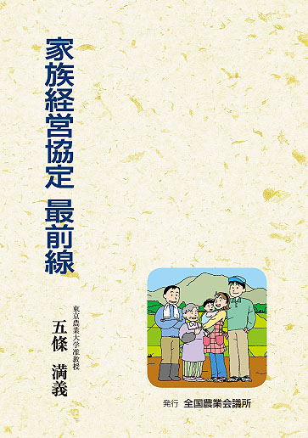
東京農業大学准教授 五條 満義
22-07 Ｂ６判・140頁10％税込943円・送料実費
著者は政府の男女共同参画基本問題・計画専門調査会の委員を務め、家族経営協定の研究・調査・普及に尽力。２０年間にわたる家族経営協定の取り組みを総論と現地レポートによって綴る関係者必読の書。

― 内 容 ―
Ⅰ章 家族経営協定の基本的な考え方
Ⅱ章 文書化による家族経営協定の効果
Ⅲ章 エコ栽培の展開と家族経営協定
Ⅳ章 男女共同参画と家族経営協定
Ⅴ章 法人化と家族経営協定

発行 全国農業会議所 〒102-0084 東京都千代田区二番町9-8 中央労働基準協会ビル
TEL 03-6910-1131 http://www.nca.or.jp/tosho/

お申し込みは 都道府県農業会議へ
 | 住所：〒
 | 名称：
 | 電話番号： （ ） |  | 担当者：
 | ｺｰﾄﾞ：22-07 | 図書名：家族経営協定 最前線 |  | 部数： 部
通信欄：

